Муниципальное учреждение дополнительного образования
«Центр развития творчества детей и юношества
Ворошиловского района Волгограда»

«Комплекс действий для исполнения движений

танцев латиноамериканской программы»

(методические рекомендации для самостоятельных занятий учащихся)

Разработчик:
Лисунова Анастасия Олеговна,
педагог дополнительного образования

Волгоград – 2020

Пояснительная записка.
Бальные танцы являются общепринятыми во всем мире. Их знает и умеет танцевать все цивилизованное общество, и они являются неотъемлемой частью общечеловеческой культуры. Учащиеся, постигая язык бального танца, могут общаться с людьми, не зная разговорного языка друг друга. Занятия спортивными бальными танцами организуют двигательный режим учащихся, который обеспечивает активный отдых и удовлетворяет естественную потребность в движении. Увеличение объема двигательной активности оказывает значительное влияние на повышение умственной активности, развитие физических качеств, функциональное состояние сердечно-сосудистой и нервной системы. Движение в ритме и темпе способствует ритмичной работе всех внутренних органов и систем, что при регулярных занятиях ведет к общему оздоровлению организма.
Данные рекомендации предлагаются для самостоятельных занятий учащихся 8-13 лет, имеющих навыки занятий спортивными-бальными танцами.
Тема занятия: комплекс действий для исполнения движений танцев латиноамериканской программы.
Цель: Отработка комплекса движений для исполнения танцев латиноамериканской программы.
Задачи занятия:
Обучающие:
- отработать отдельные действия в движениях латиноамериканской программы спортивных бальных танцев;
- освоить технические особенности танцев латиноамериканской программ;
- научить грамотному и выразительному исполнению спортивных бальных танцев.
Развивающие:
- развить танцевальные способности: музыкальность, координацию, пластику, изящество и др.;
- повысить функциональные возможности организма: физические качества: ловкость, быстроту, гибкость.

Техника безопасности при занятиях спортивными танцами дома.
1. Свободное хорошо проветриваемое пространство без острых углов, ровная поверхность пола без посторонних предметов.
2. Форма одежды тренировочная, не сковывающая движения.
3. Обязательное выполнение разминки перед отработкой движений.
4. При использовании музыкальной аппаратуры следить, чтобы она находилась на безопасном расстоянии от занимающегося.
5. Занятия с младшими школьниками должны проходить в присутствии или под контролем взрослого.
Ниже представлены фото для правильного положения отдельных частей тела в процессе выполнения движений:
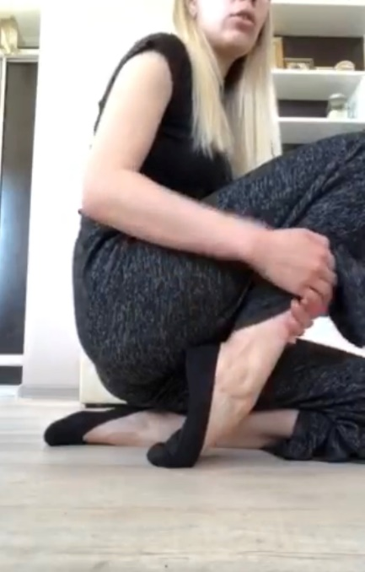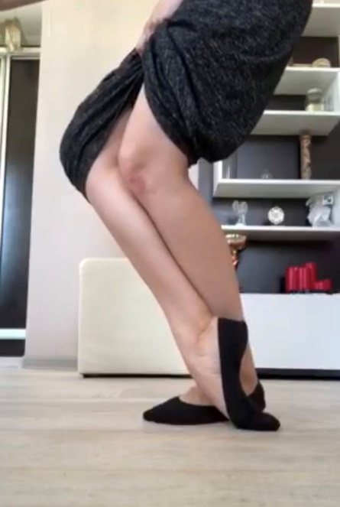

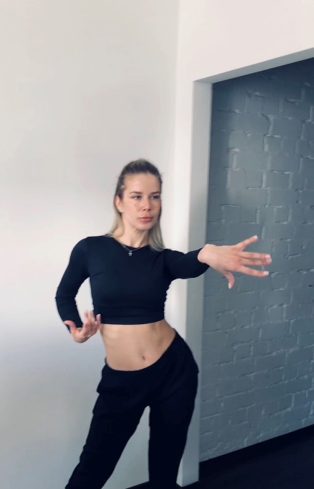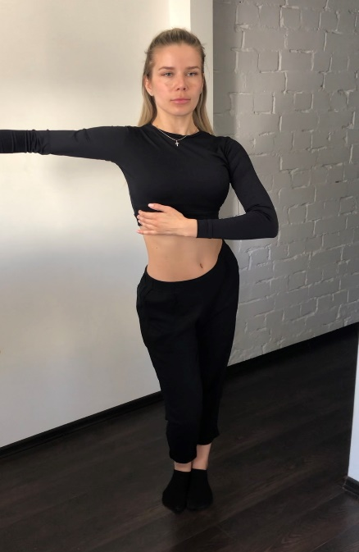
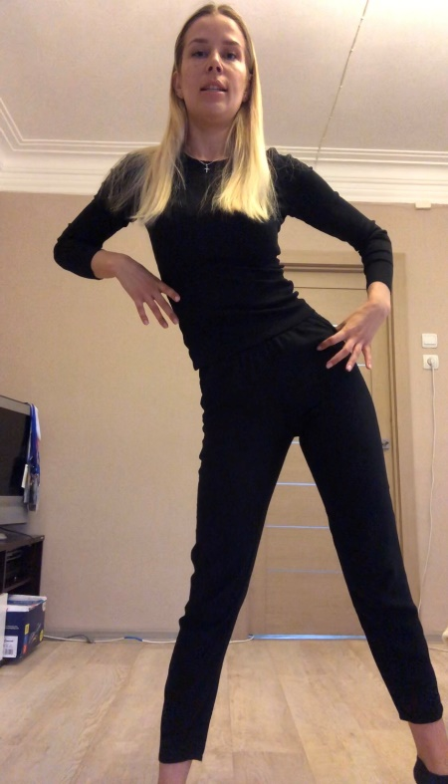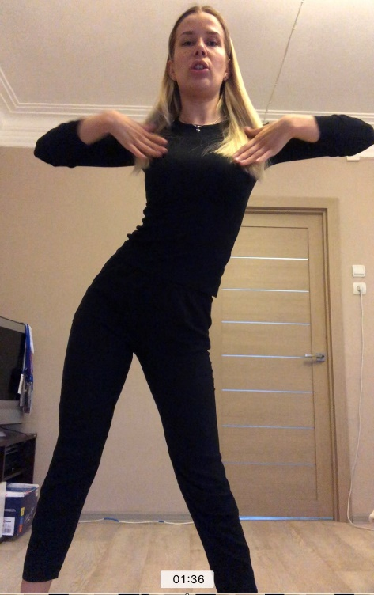

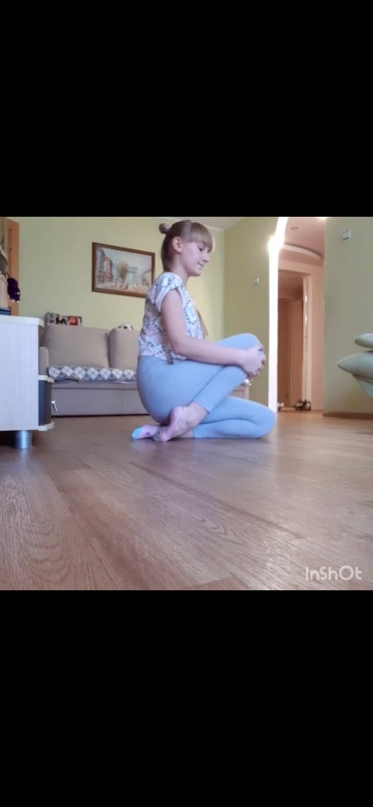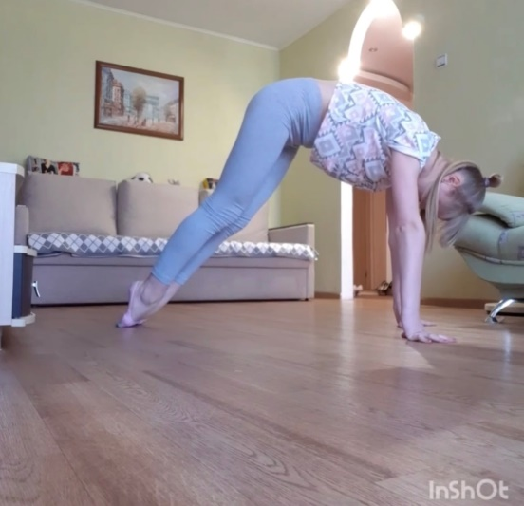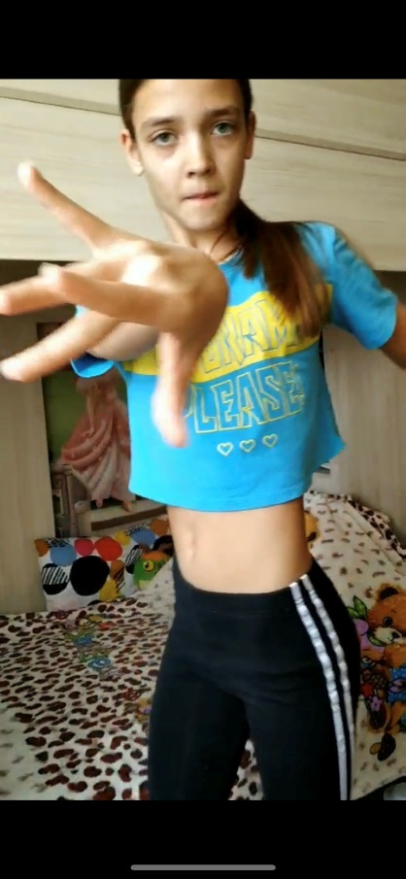

Ниже представлены ссылки на упражнения для стоп, кистей рук, маятниковое действие бедер, способствующие правильности выполнения действий, характерных для танцев латиноамериканской программы спортивных бальных танцев.
https://cloud.mail.ru/public/2WM3/2qHTegUGm

Заключение.
Занятия спортивными бальными танцами помогут детям в будущем, кем бы они ни стали, и какую бы профессию не выбрали. Занимаясь танцами, учащиеся становятся эмоционально богаче, у них появляется постоянный источник радости и возможность для самоутверждения, они становятся физически сильнее и выносливей. Чувства и настроения, вызванные музыкой, придадут движениям детей эмоциональную окраску, влияя на разнообразие и выразительность жестов.
А получив хореографические навыки, учащиеся в дальнейшем могут самосовершенствоваться в данном виде деятельности.

По вопросам обращаться к педагогу дополнительного образования, А.О.Лисуновой, можно понедельник – пятница с 12.00 до 14.00 часов по телефону: 8-917-642-06-87.

